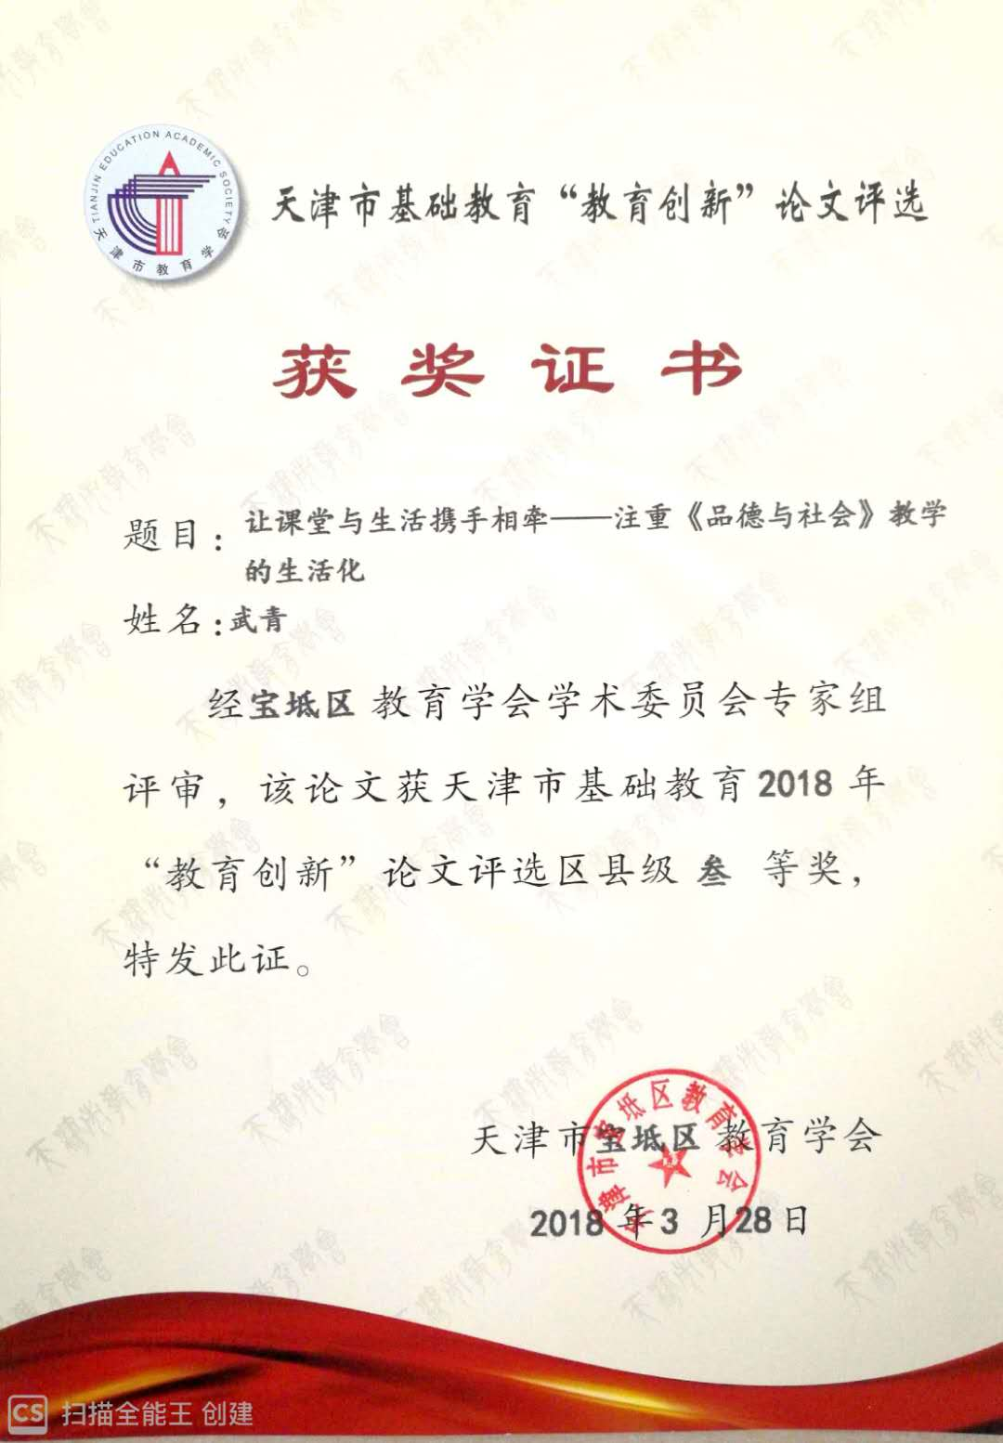

**让课堂与生活携手相牵**

——注重《品德与社会》教学的生活化

《小学品德与生活课程标准》指出：“品德与生活课程是以儿童的生活为基础，以培养品德良好、善于探索、热爱生活的儿童为目标的活动型综合课程。”本课程应具有生活性的基本特征，结合儿童的现实生活，以儿童现实生活作为主要源泉，从而密切关联儿童生活的主题活动或游戏为载体，以正确的人生观引导儿童在生活中发展，在发展中生活。

传统的品德课程教学往往把着眼点放在提高学生的道德认知上，忽视学生的体验和感悟，教学往往局限于书本，没有与鲜活、丰富的生活相联系，导致教学失去了生活实践的情境，显得苍白无力，使课程失去了对学生的人文关怀，影响了德育的实效。导致学生能在课堂上对道德情境问题进行评价，而面对现实生活遇到的道德问题却显得迷茫和束手无策。那怎样才能让课堂与生活携手相牵，提高品德与生活教学的有效性呢？

**一、课堂教学要源于学生生活，注重学生体验。**

课标指出：“良好的道德关联着儿童生活的方方面面，而现实中并不存在绝对的纯道德生活”。儿童品德源于他们对生活的亲身体验、对生活的一种认知和感悟。只有这样，才能从根本上触动他们内心的而非表面的道德情感、真实的而非虚假的道德体验和道德认知。因此，在品德与生活的教学中，只有引导学生通过实实在在的生活，在儿童喜爱的、乐于参与的活动中自我体验、感受、领悟，才能使孩子们的道德认知在多层面的体验活动中内化为自身的道德行为。在教学中可以：

**1、演一演，再现生活。**如：在教学三年级上册第三单元《友爱残疾人》这一内容时，我设计了这样的环节：让学生扮演自己曾经见到过的残疾人，学生们有的扮演盲人，捂住自己的眼睛；有的扮演肢体残疾的人，绑住自己的手或脚；有的则扮演无法行动的人，坐在椅子上等。整堂课，我欣喜地看到了体验给学生带来的收获，孩子们已经真实地感受到自己应该同情残疾人的处境，如：扮演盲人的学生从讲台走到自己的座位这样简单的几步远，竟走得如此吃力。从而让他们体会到作为一个残疾人，是多么不幸。

**2、说一说，感受生活。**如在教学四年级上册《走进美丽的家乡》这一课时，我让同学们先透过多媒体观看家乡以前的面貌，然后通过对比，让学生充分回忆我们家乡近年来发生翻天覆地变化的画面，再让学生说一说自己身边发生的变化。学生对家乡的的热爱之情油然而生。 **3、玩一玩，学会生活。**如在教学三年级上册《我和小伙伴》一课时，组织他们进行了一次“我和小伙伴”的主题活动。让孩子们把平时自己最喜欢吃、最喜欢玩的东西带到学校来，并准备一个自己最拿手的节目。孩子们通过“词语接龙““猜歌名”“默契大比拼”等游戏，提升了彼此的感情，“找朋友”这首歌将活动推向了新高潮。在游戏中，孩子们请朋友品尝自己的食物、表演自己拿手的节目，玩得不亦乐乎。在玩中不知不觉地受到了“快乐要和大家分享”的品德教育。  **4、做一做，体验生活。**如在教三年级下册《画画我们成长的地方》这一课时，事先让学生通过调查、走访、询问等多种途径，了解学校内及学校周围的实际情况，根据各组调查情况，组织学生画一画校园内或者学校周围的地图，引导学生正确识别东、西、南、北四个方位，这样学生就掌握了所学知识，然后结合类似事例，对学生进行留心观察生活的教育，培养学生认识周围世界的能力，增强他们热爱生活的情感体验。 **5、评一评，判别生活。**如在教学四年级下册《通信技术与我们的生活》一课时，对学生上网好？还是不好？的问题，让学生进行讨论，充分发挥学生的主体性，让学生们各抒己见，哪怕是很幼稚的观点，甚至错误的意见也要让他们讲出来，再让同学们针对学生发表的观点，进行评判，只要教师引导得法，通过评一评都能形成正确的观点。

**二、课堂教学要归于学生生活，提高生活能力。**

我们要实现课程、教材、教学向儿童生活的回归，儿童只有结合自身的现实生活，才能更快的接受教育，只有不断的将课堂教学与儿童生活相结合，才能更有效的提高儿童的生活能力，让儿童更好的生活。为了生活，课程回归儿童生活，要求教学关注儿童当下的现实生活，让教育源源不断的融入到儿童的生活中去，从而引领孩子健康常成长。教学应该以教育儿童如何做人，教会儿童生存的技能以及行为习惯，正确指导孩子的生活体验。

在教学三年级上册《温暖的家》一课中，在学生充分谈论家人对自己的关怀后，请学生谈一谈：你觉得自己可以为家人做些什么事情？学生们以小组为单位开始了热烈的讨论，在讨论过程中大胆说出自己的真实想法。在学生大胆的说出自己的想法后，我与学生们开展一次“为长辈分担活动”。要求每位学生回到家之后为自己的父母做一件在自己能力范围内的事情。为了能够真正落实这一活动，我专门制作了一个活动记录本，对学生活动情况进行细致记录并进行点评，对做的好的同学奖励一朵小红花，从而激发儿童的活动热情。

活动进行一段时间后，有很多家长向老师反映，感觉自己的孩子最近成长了许多。有位家长说：“最近，孩子老是问我累不累，还主动打洗脚水给我洗脚……”还有一位家长说：“前几天，孩子跟我学做饭。现在，她每天放学回家后，会先进厨房张罗着给我洗菜，并且自己写作业也特别的主动了。”

这样一来学生从实践中获得了真切的认识，让学习与生活产生了共振，从容加强了对行为习惯的培养，真正意义上达到了本次课程的教学目标。

如教学《说说我们生活的社区》一课，教师要将教材进行内化，联系学生的生活感受和认识。教师要先将本部分的内容与学生熟悉的生活牵线搭桥，将文中的概念不断地回归到学生的生活中去。在他们的心中就出现了敬老院、卫生院、社区、锻炼场等所谓的公共设施。这样一来，学生就对本篇课程的内容产生了亲密感，因为这些知识是他们日常生活中早就涉及的，而且也是相当熟悉的。教学也就回归到了学生的生活之中了。

**三、课堂教学高于学生生活，引导正确思维。**

教学活动应源于儿童的生活又高于生活，用正确的价值观引导儿童的生活。教师要善于从儿童的生活中敏感地捕捉有教育价值的课题，开展儿童喜欢的活动，使他们在主动积极的参与中生活得到充实，情感得到熏陶，品德得到发展，价值判断得到初步的培养。课程以儿童生活为基础，但并不是儿童生活的简单翻版，课程的教育意义在于对儿童生活的引导，用经过生活锤炼的有意义的教育内容教育儿童。教师应创造性地使用教材，联系当地和儿童的实际，及时地把社会中新的信息、科学技术新的成果、儿童生活中新的问题和现象等吸收到课程内容中去，不断提高品德教育的针对性、实效性和生动性，提高整个教育的质量。

如《快乐的学校生活》，教师带领学生实际参观校园，让学生走一走，看一看校园环境，如看到有丢弃的果皮纸屑要主动捡起，培养学生爱护校园环境的意识。对于学校的设施和场所，让学生摸一摸，想一想，要让学生明白它们的作用，以便学生尽快熟悉这些场所，自觉参与学习。教师还可以组织班级学生在校园内一起植树，以小组为单位，亲手栽下小树苗，并切作好观察记录。没有场地的则可以选择种花，建立班级植物角，以便更好地进行观察。相信这样的活动不仅可以锻炼学生的实践能力，更能培养学生爱绿、护绿的品德，做一个保护树木的小卫士。逐渐引导学生树立正确的人生观、价值观。

从生活中来，再到生活中去，将课程、教材、教学真正转化为儿童的生活，可见课堂其实就是学生的另一种生活，与学生的课堂交往是自己的一种生活状态和生命价值的体现，正确引领学生将生活与学习很好的结合在一起，但同时要避免生硬的将书本知识与生活世界联系起来，要用在当用时，行在当行处。

**参考文献：**

1、《品德与社会》课程标准 北京师范大学出版社

2、张亚珍，《构建生活化的品德课堂教学》，《小学德育》

3、赵小燕、高素文，《品德课生活化教学理论与实践探微》，《小学德育》